Basın Bülteni

3 Kasım 2017

Artema’dan her ihtiyaca uygun zamansız tasarımlar

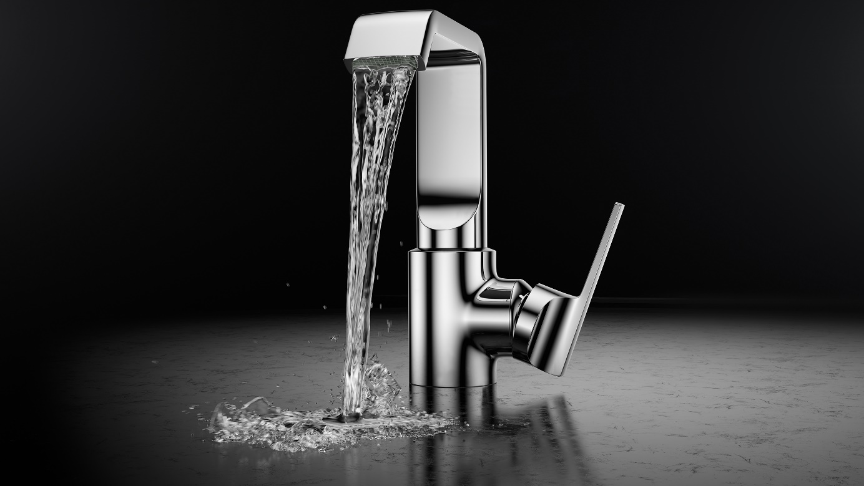

Artema’nın en yeni armatür serilerinden Suit, yalın tasarımı ve zengin seçenekleriyle tüm banyolarla uyum sağlıyor. Boyut, çıkış ucu ve su akışına göre farklılaştırılmış alternatifler sunan serideki lavabo ve banyo bataryaları, Artema’nın dayanıklı ve uzun ömürlü PVD kaplama teknolojisiyle üretiliyor. Suit’in tüm bataryalarında krom ve altın; lavabo armatürlerinde ise ek olarak bakır renk seçeneği bulunuyor. Yandan kumanda kolu, bataryaların üstünde daha az su ve kireç lekesi kalmasını sağlarken; dakikada en fazla 5 litre su akışı, kullanıcılara tasarruf yaptırıyor.

